
2005. szeptember 14.

MICHNA RALLYE TEAM

Mecsek Rallye előzetes

Michna Ottó-Zsiros Gábor
Skoda Octavia WRC EVO III.

Mecsek előtt

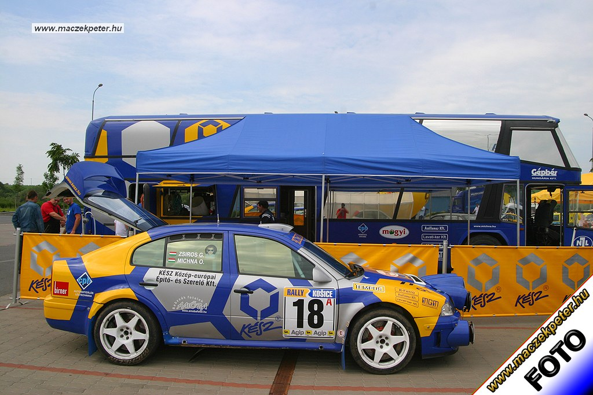
Michna Ottó: „Lassan kicsit kihevertük, hogy Bp. rally-n tulajdonképpen, a három első gyorsot gyújtáshibával, az utána következőket pedig szervó nélkül teljesítettük. Mentálisan nehéz feldolgozni, hogy mindent megteszünk a sikerért, anyagilag, technikailag és emberileg is és mégis történik valami. Azt hiszem nem az autó hibája, hanem egy rossz „szerencse-széria” része. Megint átnéztünk mindent, és cseréltünk mindent, ami csak egy kicsit is gyanús, remélem, végre változik valami.
Mivel ez a lakhelyünkhöz legközelebb eső verseny, „hazai” versenynek is érezzük, és sok szurkolót várunk, és remélem, megfelelünk az elvárásoknak”

Zsiros Gábor: „A pályabejárást komolyan vettük, és a felkészülést teljesnek érzem, remélem gondmentes verseny lesz, vagy legalábbis úrrá tudunk lenni az adódó feladatokon..”
Köszönet támogatóinknak: Kész Kft, Gépbér Hungária Kft, Mogyi Kft, NJL Kft, CPH Kft, Lavati-Ker Kft, Acéllemez Kft, K-Ferro Kft, MGM Kft, FarmForg Kft, Amőba Babzsák Stúdió, NIKKEL Kft., Q&C Kft.,

Külön köszönet a TRT szervízcsapatának!

